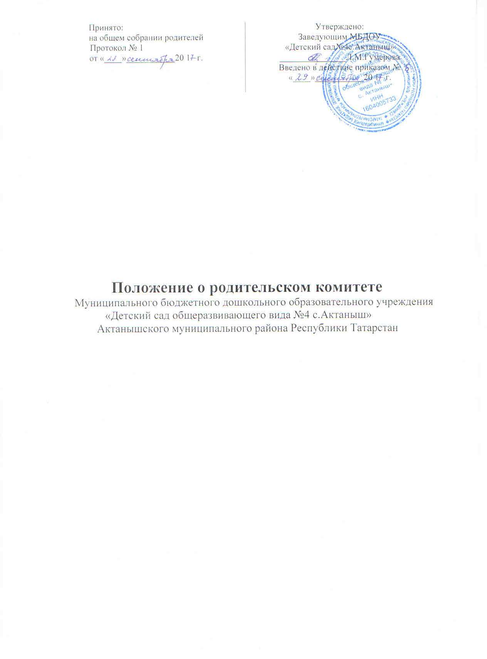

1. ОБЩИЕ ПОЛОЖЕНИЯ

1.1. Настоящее положение разработано в соответствии с Законом «Об образовании в Российской Феде-рации» № 273-ФЗ, Уставом МБДОУ «Детский сад №4 с.Актаныш»» (далее по тексту – МБДОУ) и регла-ментирует деятельность родительского комитета.
1.2. В качестве добровольной общественной организации в МБДОУ действуют групповые и общесадов-ский родительские комитеты. Они содействуют объединению усилий семьи и детского сада в деле раз-вития, обучения и воспитания детей, оказывают помощь в определении и защите социально незащи-щенных воспитанников.
1.3. Родительский комитет создается по инициативе педагогического коллектива МБДОУ из родителей (законных представителей) воспитанников.
1.4. Родительский комитет МБДОУ является выборным органом, представляющим интересы воспитан-ников и родителей, призван помогать детскому саду в его работе и организовывать выполнение всеми родителями (законными представителями) законных требований дошкольного учреждения.

2. ЦЕЛИ, ЗАДАЧИ, ФУНКЦИИ РОДИТЕЛЬСКОГО КОМИТЕТА

2.1. Цель Родительского комитета:
- обеспечить постоянную и систематическую связь детского сада с родителями (законными пред-ставителями), содействовать педагогической пропаганде для успешного решения задачи всесто-роннего развития детей дошкольного возраста в соответствии с ФГОС в дошкольном образова-нии.

2.2. Основными задачами Родительского комитета являются:
- совместная работа с МБДОУ по реализации государственной, республиканской, районной поли-тики в области дошкольного образования, рассмотрение и обсуждение основных направлений учреждения;
- защита прав и интересов воспитанников МБДОУ;
- защита прав и интересов родителей (законных представителей);

2.3. Родительский комитет:
- Проводит разъяснительную и консультативную работу среди родителей (законных представите-лей) воспитанников об их правах и обязанностях.
- Совместно с руководством МБДОУ контролирует организацию качественного питания детей,
медицинского обслуживания.
- Оказывает помощь руководству МБДОУ в организации и проведении общих родительских собраний.
- Принимает участие в обсуждении локальных актов детского сада по вопросам, относящихся к полномочиям Родительского комитета.
- Взаимодействует с другими органами самоуправления, общественными организациями по вопросу пропаганды традиций МБДОУ.
- Вносит предложения на рассмотрение администрации детского сада по вопросам организации образовательного процесса.

2.4. Исключительной компетенцией Родительского комитета являются:
- принятие новых членов в состав Родительского комитета;
- избрание Председателя;
- утверждение отчётов Председателя;
- определение приоритетных направлений деятельности, рассмотрение и утверждение долгосроч-ных программ и планов деятельности;
- приостановление исполнения решений Председателя при их несоответствии действующему законодательству или принятым планам деятельности.

3. СОСТАВ РОДИТЕЛЬСКОГО КОМИТЕТА

3.1. Родительский комитет избирается в течение сентября-октября месяцев на общем собрании родите-лей (законных представителей) простым большинством голосов сроком на один год.
3.2. В состав Родительского комитета входят родители (законные представители) воспитанников.
3.3. Из своего состава Родительского комитета избирает председателя, секретаря.
3.4. Родительские комитеты в группах избираются на общегрупповых родительских собраниях в коли-честве, соответствующем решению собрания. Избранные члены группового родительского комитета выбирают председателя и секретаря. На общегрупповом родительском собрании избирается также один или более представителей в Родительский комитет МБДОУ.
3.5. Избранные представители групповых родительских комитетов составляют Родительский комитет детского сада, избирающий председателя комитета, заместителя председателя, секретаря, председателей комиссий, которые считает необходимым создать.
3.6.От каждой группы детей в Родительский комитет избирается не менее одного представителя.
3.7. Члены Родительского комитета работают на общественных началах.
3.8. Каждый член Родительского комитета имеет определённые обязанности.
3.9. Осуществление членами Родительского комитета своих функций производится на безвозмездной основе.
3.10. Члены Родительского комитета имеют право:
- Участвовать в деятельности во всех проводимых им мероприятиях;
- Избирать и быть избранным в руководящие органы Родительского комитета;
- Обсуждать любые вопросы деятельности Родительского комитета и вносить предложения по улучшению его работы;
- Участвовать в управлении Родительским комитетом;
- Вступать в члены созданных Родительским комитетом ассоциаций, клубов для родителей;
- По своей инициативе или по просьбе родителей (законных представителей) вносить на рассмо-трение Родительского комитета вопросы, связанные с улучшением работы ДОУ.
- Выйти из числа членов Родительского комитета по собственному желанию;
- Получать информацию о деятельности Родительского комитета;
- Вносить предложения о необходимости изменений и дополнений в Положение о Родительском комитете.
3.11. Члены Родительского комитета обязаны:
- Принимать участие в работе Родительского комитета и выполнять его решения;
- Участвовать в мероприятиях, проводимых Родительским комитетом МБДОУ или родительскими комитетами групп, а также в реализации проектов и программ Родительского комитета МБДОУ.
3.12. Председатель:
- Организует выполнение решений, принятых на предыдущем заседании Родительского комитета;
- Взаимодействует с учредителем, педагогическим советом МБДОУ и другими лицами и органи-зациями по вопросам функционирования и развития детского сада;
- Координирует деятельность Родительского комитета, осуществляет работу по реализации про-грамм, проектов, планов;
- Представляет Родительский комитет перед администрацией, органами власти и управления;
3.13. Председатель имеет право делегировать свои полномочия членам Родительского комитета.
3.14.Члены родительского комитета, не принимающие активное участие в его работе, по представлению Председателя, могут быть отозваны решением общего родительского собрания до сроков перевыборы комитета, на их место избираются другие.

4. ПРАВА, ОБЯЗАННОСТИ, ОТВЕТСТВЕННОСТЬ РОДИТЕЛЬСКОГО КОМИТЕТА

4.1. Родительский комитет имеет право:
- Свободно распространять информацию о своей деятельности.
- Заслушивать доклады руководителя о состоянии и перспективах работы МБДОУ и по отдельным вопросам, интересующим родителей (законных представителей).
- Вносить руководителю МБДОУ предложения по организации работы педагогического, медицинского и обслуживающего персонала. Руководитель или должностные лица детского сада рассматривают предложения Родительского комитета и сообщают о результатах рассмотрения.
- Систематически контролировать качество питания.
- Устанавливать связь с общественными, государственными, муниципальными и иными предпри-ятиями, профсоюзными и другими организациями по вопросам оказания помощи детскому саду.
- Разрешать вопросы, связанные с семейным воспитанием детей, пропагандировать передовой опыт семейного воспитания.
- В случаях невыполнения родителями(законными представителями)своих обязанностей по воспи-танию детей принимать меры по созданию нормальных условий жизни детей в семье.

- Присутствовать по приглашению на педагогических, производственных совещаниях, на район-ных конференциях по дошкольному воспитанию.
- Вносить предложения руководству и другим органам самоуправления МБДОУ по усовершен-ствованию их деятельности и получать информацию о результатах их рассмотрения.
- Обращаться за разъяснениями различных вопросов воспитания детей в учреждения и организации.
- Заслушивать и получать информацию от руководства детского сада, других органов самоуправ-ления об организации и проведении воспитательной работы с детьми.
- Давать разъяснения и принимать меры по рассматриваемым обращениям граждан в пределах заявленной компетенции.
- Поощрять родителей (законных представителей) воспитанников за активную работу в родитель-ском комитете.
- Организовывать постоянные или временные комиссии под руководством членов Комитета для исполнения своих функций.
- Председатель Комитета может присутствовать (с последующим информированием всех членов Комитета) на отдельных заседаниях педагогического совета, собраниях трудового коллектива, совещаниях при заведующей по вопросам, относящимся к компетенции Родительского комитета.

Родительский комитет отвечает за:

- Выполнение плана работы.
- Выполнение решений, рекомендаций Комитета.
- Установление взаимопонимания между руководством МБДОУ и родителями (законными представителями) воспитанников в вопросах семейного и общественного воспитания.
- Принятие качественных решений по рассматриваемым вопросам в соответствии с действующим законодательством Российской Федерации и Республики Татарстан.
- Члены Родительского комитета во главе с его Председателем несут ответственность за эффективность работы Родительского комитета перед общим родительским собранием.

5. ОРГАНИЗАЦИЯ РАБОТЫ РОДИТЕЛЬСКОГО КОМИТЕТА.

5.1. Родительский комитет созывается Председателем по мере необходимости, но не реже одного раза в три месяца.
5.2. Родительский комитет правомочен, если на нём присутствуют 2/3 участников Родительского комитета. Голосование проводится по принципу: один участник - один голос.
5.3. Решения Родительского комитета принимаются тайным или открытым голосованием большинством голосов присутствующих. Форму голосования Родительский комитет устанавливает в каждом конкрет-ном случае.
5.4. Решения Родительского комитета должны согласовываться с руководителем МБДОУ.

5.5. Родительский комитет с помощью постоянных и временных комиссий:
- содействует организации педагогической пропаганды среди родителей (законных представи-телей) и населения, в организации общих родительских собраний и родительских конференций по обмену опытом семейного и общественного воспитания, докладов и лекций для родителей (законных представителей);
- содействует установлению связей педагогов с семьями воспитанников;
- содействует организации охраны жизни и здоровья воспитанников, в проведении оздоровитель-ных мероприятий;
- обеспечивает выполнение решений Родительского комитета всеми родителями (законными пред-ставителями);
- даёт рекомендации администрации детского сада по созданию оптимальных условий для обучения и воспитания воспитанников , в том числе по укреплению их здоровья и организации питания;
- содействует организации и активного участия родителей в конкурсах, соревнованиях и других массовых мероприятиях для детей детского сада;
5.6. Родительский комитет планирует свою работу в соответствии с планом работы МБДОУ и с учётом местных условий. План утверждается на заседании Родительского комитета. Исходя из годового плана, составляются рабочие местные планы, в которых намечаются конкретные мероприятия и определяются ответственные члены комитета за их выполнение.
5.7. Изменения и дополнения в Положение о Родительском комитете принимается на общем родитель-ском собрании и регистрируется в протоколе собрания.
5.8. Родительский комитет подотчётен общему родительскому собранию, которому периодически (не реже двух раз в год) докладывает о выполнении ранее принятых решений.
5.9. Родительский комитет осуществляет свою деятельность по принятым им регламенту и плану, кото-рые согласуются с руководителем МБДОУ.

6. ДЕЛОПРОИЗВОДСТВО

6.1. Родительские комитеты ведут протоколы своих заседаний.
6.2. Заведующий МБДОУ определяет место хранения протоколов.
6.3. Ответственность за делопроизводство в Родительском комитете возлагается на председателя Роди-тельского комитета или секретаря.

